SPRAWOZDANIE
Zajęcia: Grafika komputerowa
Prowadzący: mgr inż. Jakub Krawczyk

OBRONIONE

Laboratorium: 1
Temat: "Język opisu sceny SVG"
Wariant: 1

Jakub Kleczek
Informatyka I stopień,
stacjonarne,
4 semestr,
Gr.1b
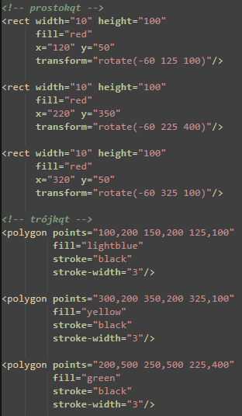
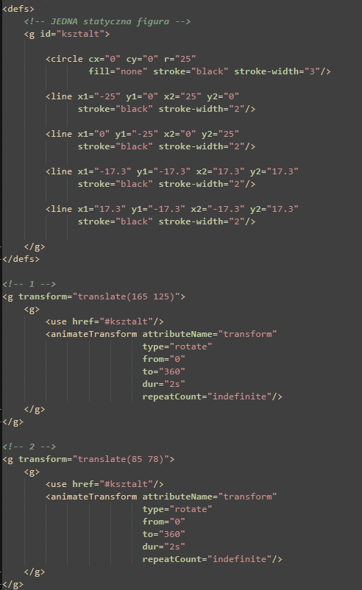
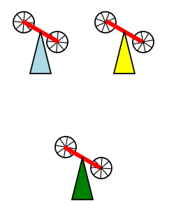
1. Polecenie
Opracować scenę hierarchiczną zgodnie z obrazem używając zamiast kół wielokąty obracające się (animacja!) według wariantu. Opracowanie powinno być w języku SVG.
2. Wprowadzone dane

3. Wynik działania

4.Wykorzystane komendy:
https://github.com/DziadekSwinka/Grafika/tree/872ba7d58c9a4b67a3925f2e21622b65b0abe453/Lab3%20-%20SVG
5. Wnioski
W trakcie realizacji zadania poznano zasady tworzenia grafiki wektorowej w języku SVG oraz budowania scen hierarchicznych z wykorzystaniem zagnieżdżonych elementów grupujących. Zamiast kół zastosowano wielokąty, co pozwoliło na lepsze zrozumienie sposobu definiowania własnych obiektów geometrycznych za pomocą współrzędnych wierzchołków.
Dodatkowo wykorzystano animacje obrotu, dzięki którym elementy sceny poruszają się w sposób płynny i niezależny. Pozwoliło to zapoznać się z mechanizmem animacji SVG oraz zasadami transformacji geometrycznych wykonywanych względem wybranego punktu obrotu.
Ćwiczenie pokazało zalety grafiki wektorowej, takie jak skalowalność, niewielki rozmiar plików oraz możliwość tworzenia interaktywnych i animowanych scen bez użycia dodatkowych bibliotek. Zdobyte umiejętności mogą zostać wykorzystane przy projektowaniu animacji, wizualizacji danych oraz nowoczesnych interfejsów internetowych.

